姓 名： 梁桂媚
性 别：女
学 院：教育科学学院
专 业： 小学教育
联系方式： 15877054662
历
简
1
自我评价

2019广西玉林玉东新区“双向选择”中小学教师招聘60人

2019.04.03 09:40 分享到:
南宁教师招聘考试交流群：626969199
柳州教师招聘考试交流群：259014643
为适应教育改革和发展的需要，进一步充实玉林市玉东新区教师队伍，经玉东新区工委、管委研究，同意通过“双向选择”方式,使用聘用教师控制数从2019年全国普通高等院校毕业生教师招聘网开招聘中小学教师60名。现将有关事项公告如下：

一、招聘学校岗位及人数
计划招聘中小学教师60名(全部使用聘用教师控制数)，详见附件《岗位计划表》。
二、招聘对象
2019年毕业的全日制普通高校本科及以上学历应届(含2018年毕业未就业)毕业生。
三、招聘对象的条件
(一)拥护中国共产党的领导，热爱社会主义，热爱教育事业;
(二)遵守国家的法律、法规，没有违法违纪和犯罪行为;
(三)具有良好的职业道德，品德端正，愿意履行人民教师的义务，遵守学校的纪律;
(四)学历要求：普通高等院校本科及以上学历、专业对口并取得学士以上学位的2019年应届(含2018年毕业未就业)毕业生;
(五)愿意在玉东新区任教5年及以上;
(六)具有所应聘岗位相对应学段(或高于相对应学段)的教师资格证。尚未进行教师资格认定的2019年应届毕业生，可先行报名参加应聘，但在2019年7月31日前必须取得相应的教师资格证，否则按不符合条件取消聘用资格处理;
(七)具备2019年玉东新区“双向选择”公开招聘中小学教师招聘岗位要求所需的资格条件;
(八)具有履行岗位职责所需的身体条件。
四、报名方式、时间和地点
(一)报名方式：
现场报名，由招聘工作领导小组审查确定进入面试人选。
(二)报名时间、地点
1.玉东新区科教文体局下属城区小学、乡镇初中招聘
(1)报名时间：2019年4月12日(上午9:00——11:30)
(2)报名地点：广西师范大学雁山校区就业指导中心
2.玉东新区科教文体局下属乡镇小学招聘
(1)报名时间：2019年4月27日(上午9:00——11:30)
(2)报名地点：玉林师范学院东校区行政楼二楼就业信息发布厅(201)
五、招聘程序
(一)现场报名：采取现场报名、资格审查方式进行,玉东新区“双向选择”公开招聘中小学教师工作组，与有意愿到玉东新区从事教育教学工作的优秀应届毕业生见面，通过免笔试直接面试择优招聘，对报名应聘人员的材料进行审核，依据政治道德品质、学历条件、教师资格条件、专业能力、毕业生综合素质排名、教育教学素质潜能等多方面条件择优确定面试人选。
报名须交材料：应聘者报名表(见附件2，贴照片)一份，本人有效居民身份证、学生证、教师资格证、学校毕业生推荐材料及证明、学习成绩表、获奖证书等相关证明材料的原件和复印件(验证后收复印件，退回原件)。
招聘工作组审核进入面试人选资格条件并经招聘工作组集体研究，按不低于1:3比例择优选择进入面试人选名单，如有岗位低于1:3比例但仍要开考的，须经玉林市人力资源和社会保障局同意后方可开考。
(二)进行面试。招聘工作组采取试讲(讲课)形式，对面试考生按有关规定进行面试考评。中小学教师岗位面试使用现行教材，考生自选课题。对综合考察应试者掌握本专业知识的程度、临场应变、分析判断、语言表达、解决实际问题和教学思路及设想、教学过程展示等能力进行现场评分，面试满分为100分。
因有考生放弃面试资格以及经批准不足1:3比例开考等原因造成计划招聘岗位人数与实际面试人数的比例不足1:3的，须达到如下的面试合格分数，才有资格进入考察、体检人选。比例为1:2的，面试成绩必须达到面试满分值的60%(60分)以上为合格，方能签约;比例为1:1的，面试成绩必须达到面试满分值的70%(70分)以上合格，方能签约。
(三)现场选岗。对经报名、资格审查、面试合格的考生，填报《教师选岗登记卡》，按面试成绩从高分到低分的顺序依次自主选择具体岗位，岗位一经选定，不得更改。
(四)签订就业协议。根据岗位和面试成绩，由高分到低分按1:1的比例，与应聘者现场签订就业协议书和三方协议(三方协议由考生自行携带到现场)。
六、体检与考察
根据计划招聘的岗位人数，依据面试成绩从高分到低分按1:1的比例确定体检、考察人选。如应聘人员体检、考察不合格或者中途放弃资格的不予聘用。
(一)体检。组织签订就业协议的人员进行体检。体检标准参照《公务员》录用体检通用标准(试行)》规定执行(体检费用自理)。心率、视力、听力、血压等项目达不到体检合格标准的，应安排当日复检。报考人员对非当日、非当场复检的体检项目结果有疑问的，可以在接到体检结论通知之日起7日内向体检实施机关提交复检申请，经批准后进行复检。体检实施机关和体检医疗机构及其工作人员应对复检项目严格保密。原则上，非当日复检的项目，不得在原体检医院进行复检，复检只能进行一次，体检结果以复检结论为准。
(二)考察。考察工作由主管部门和招聘单位负责组织实施。考察内容主要包括报考者的政治素质、道德品质修养、业务知识与能力、现实表现及遵纪守法等情况，并对其报考资格进行复查。
体检或考察不合格的不予聘用。体检、考察时间另行通知。
七、公示
拟聘用人员实行公示制，在玉林人事人才网(http://www.ylrc.net)公示7个工作日。公示结果无异议的人员，按有关规定办理聘用手续(至2019年7月31日未取得相应毕业证书、学位证书、教师资格证书和相关证书的取消聘用资格)。
八、诚信档案管理
报考人员有下列失信行为的记入事业单位公开招聘诚信档案库，供招聘单位聘用考察时参考。
(一)报考人员在拟聘用人员名单公示后放弃的，记入诚信档案库，保存期限为3年。
(二)报考人员聘用为事业单位工作人员后无故逾期不报到的，以及试用期内放弃的，记入诚信档案库，保存期限为5年。
九、聘用与待遇
公示结果无异议的人员，按有关规定办理聘用手续。根据《关于印发〈玉林市非实名编制人员、聘用教师控制人员管理办法(试行)的通知〉》(玉编办〔2018〕13号)执行。
(一)聘用：受聘人员与用人单位依法签订3年聘用合同。对被批准聘用的人员必须在规定期限内到其报考的岗位工作，否则视为自动放弃聘用资格。
(二)待遇：聘用人员在薪酬待遇、职称评定、竞争上岗、岗位交流等方面享受在编人员同等待遇，依法参加社会保险，按规定足额缴纳各项社会保险费、住房公积金。
(三)管理：使用聘用教师控制数，不纳入编制管理，另外实行专项管理，不办理入编手续。聘用人员名单报机构编制、财政、人社部门备案。
十、招聘工作要求
(一)实行诚信报考制度。应聘人员所提交的应聘申请材料应当真实、有效，并遵守考试纪律。对弄虚作假、违反招聘考试纪律的应聘人员，将参照《事业单位公开招聘违纪违规行为处理规定》，视情节轻重，分别给予取消相应资格、考试成绩无效的处理，已经聘用的应聘人员取消聘用资格。
(二)做好招聘监督工作。公开招聘教师工作，贯彻“公开、平等、竞争、择优”原则，做到政策公开、信息公开、程序公开、结果公开。招聘工作接受纪检、监察等部门、考生和社会各界监督。对招聘考试工作中的违法违纪行为，依照有关规定严肃处理。
咨询电话：0775—2669615 (玉东新区科教文体局)
0775—2696613 (玉东新区人事劳动保障局)
监督电话：0775—2680375 (玉东新区科教文体局)
点击下载>>>
附件：1.2019年玉东新区“双向选择”公开招聘中小学教师岗位计划表
2.2019年玉东新区“双向选择”公开招聘中小学教师报名表
玉东新区“双向选择”公开招聘中小学
教师工作领导小组
2019年4月2日

个人简历
个人概况
求职意向：小学数学教师
姓 名：梁桂媚 性 别：女 出生年月：1998.4
毕业院校：广西民族师范学院 专 业：小学教育 政治面貌：共青团员
联系电话：15877054662 地 址：广西玉林兴业县 电子邮件：2469517822@qq.com
教育背景
2016.9-2020.6 广西民族师范学院 小学教育专业 / 本科
主修课程：高等代数，比较初等教育，大学物理，大学英语，教育技术及课件制作，师德修养与教育法规，教育学，心理学，初等数论，概率与统计，小学数学课程与教学论等
个人技能
普通话水平：普通话二级甲等证书
计算机水平：计算机一级证书
英语水平：必修大学英语Ⅰ~大学英语Ⅳ
获奖情况
2016年 11月 获 学校第四届田运会“突出贡献”奖
2017年11月 获2017年大学生暑假社会实践调研报告评比三等奖
2018年08月 普通话水平二级甲等证书
2018年12月 获教育科学学院第三届钢琴比赛优秀奖
2019年6月 获教育科学学院优秀干部证书
2019年6月 获教育科学学院小学教育（本）162班体育委员聘书
实践经验
2017.11.13——2017.11.17 广西民族师范附属小学 四年级 见习生
2018.04.09——2018.04.13 崇左市江州区江南第一小学 三年级 见习生
2018.11.12——2018.11.16 崇左市城南小学 1-5年级 见习生
自我评价
通过各种校内外的活动和丰富的社会实践，使我更追求上进、工作态度认真，与人表达和沟通的能力得到增强；担任班干后，我有更强的责任心、并有很强的团队合作精神、注重工作效率、性格开朗、时间观念强，服从上级的工作安排；明确目标使我坚持保持学习成绩优良。
广西民族师范学院2020届毕业生就业推荐表
基本  情况 | 姓 名 | 梁桂媚 | 性 别 | 女 | 民 族 | 汉族 | 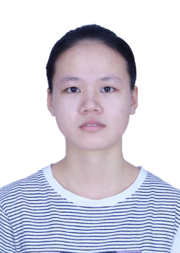
 | 出生年月 | 1998年4月 | 政治面貌 | 共青团员 | 籍 贯 | 广西兴业
 | 在校期间任职情况 |  | 2018年秋至2019年春担任班级体育委员
教育  背景 | 专 业 | 小学教育 |  |  | 毕业年月 | 2020年6月
 | 学历、学位 | 本科 |  |  | 外语语种 | 英语
 | 外语水平 | 必修大学英语Ⅰ~大学英语Ⅳ |  |  | 计算机水平 | 计算机一级
通讯地址 |  | 广西崇左市广西民族师范学院 |  |  | 邮 编 | 532200
电子邮箱 |  | 2469517822@qq.com |  |  | 电 话 | 15977054662
专长 | 钢琴
在校  期间  获得  奖励 | 2016年 11月 获 学校第四届田运会“突出贡献”奖  2017年11月 获2017年大学生暑假社会实践调研报告评比三等奖  2018年08月 普通话水平二级甲等证书  2018年12月 获教育科学学院第三届钢琴比赛优秀奖  2019年6月 获教育科学学院优秀干部证书  2019年6月 获教育科学学院小学教育（本）162班体育委员聘书
在校  期间  社会  实践  情况 | 2017.11.13——2017.11.17 广西民族师范附属小学 四年级 见习生  2018.04.09——2018.04.13 崇左市江州区江南第一小学 三年级 见习生  2018.11.12——2018.11.16 崇左市城南小学 1-5年级 见习生
综合素质评价 | 学院盖章： 年 月 日
学校  推荐  意见 | 盖章： 年 月 日
证书材料
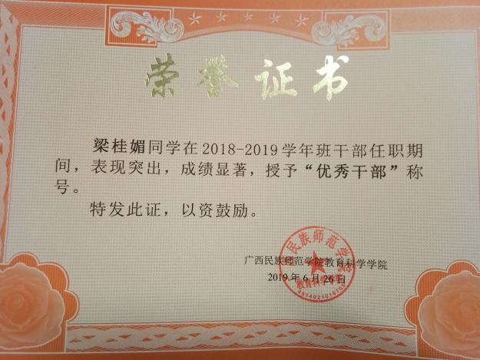
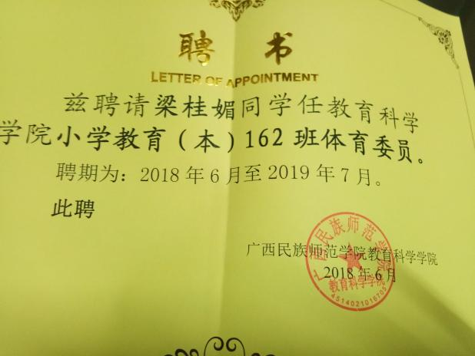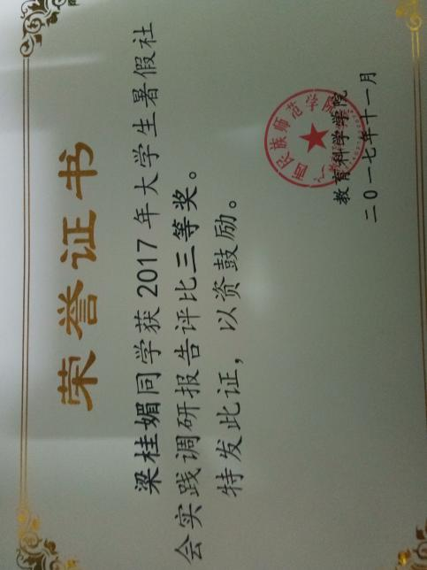
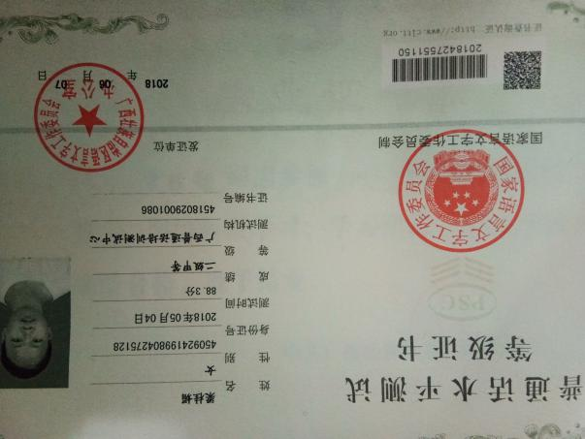

2016年秋季学期成绩单

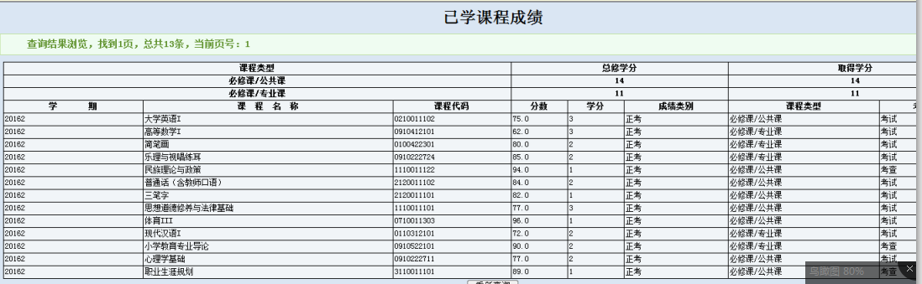

2017年春季学期成绩单

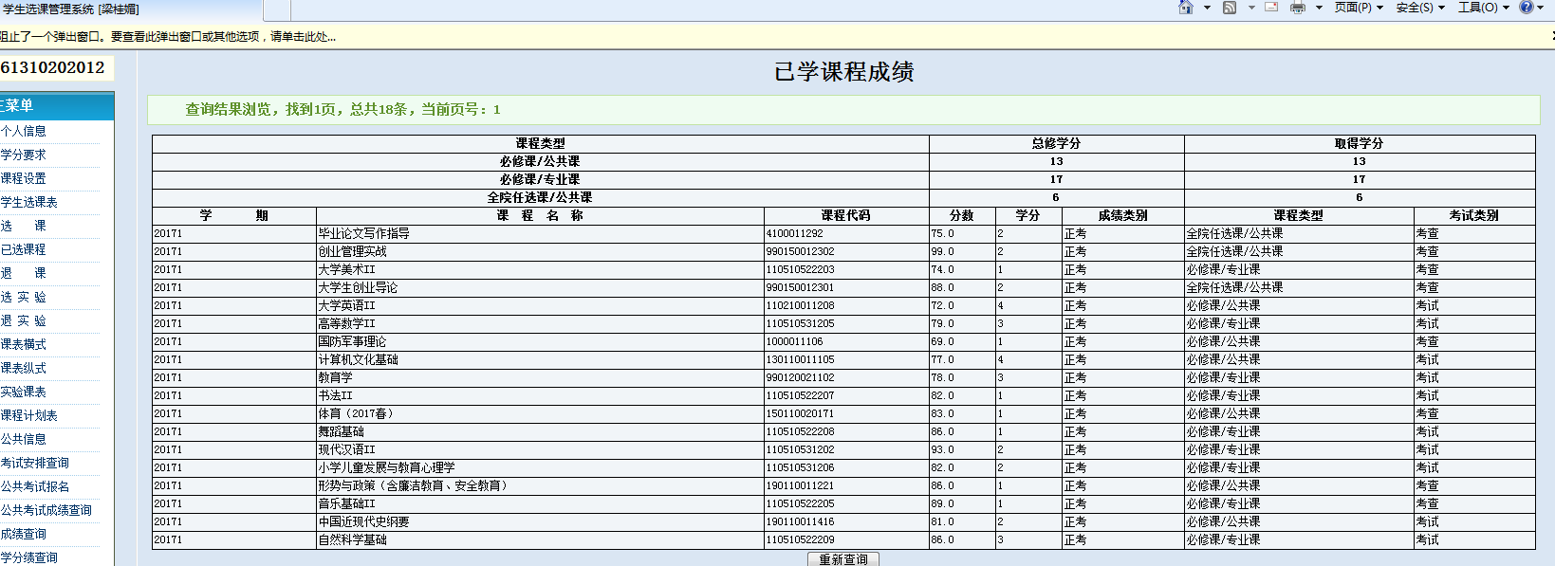

2017年秋季学期成绩单
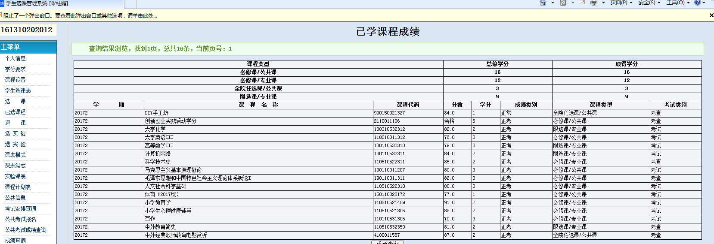

2018年春季学期成绩单
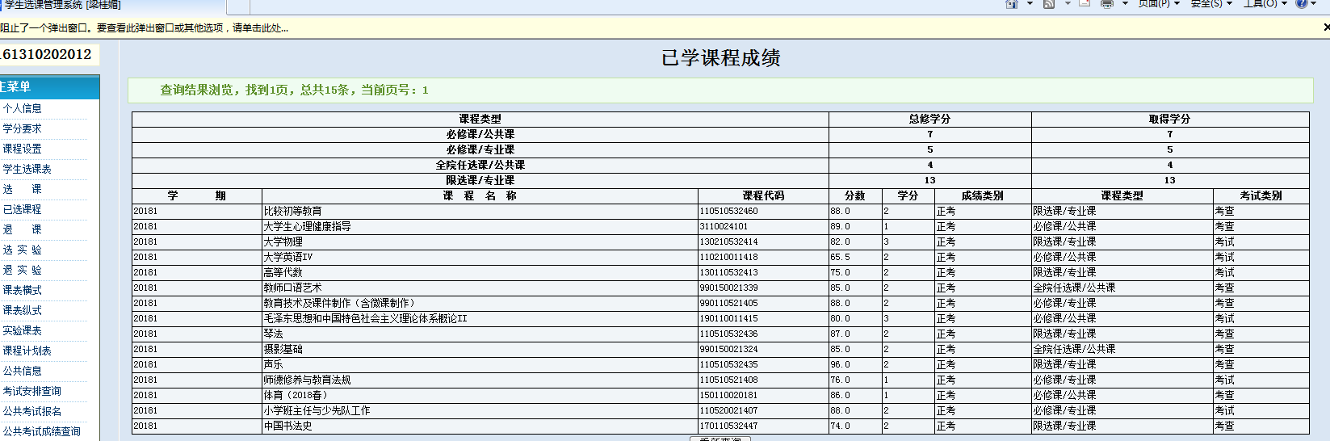
2018年秋季学期成绩单
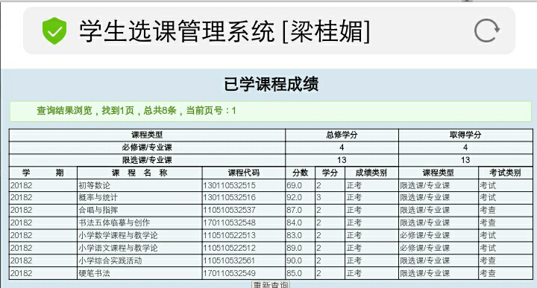

求职信
尊敬的领导：
您好！
感谢您能在百忙之中浏览我的求职信。我是广西民族师范学院教育科学学院小学教育本162班梁桂媚，即将面临毕业。
进入大学以来通过老师同学们以及个人的努力，我具备了扎实的专业基础知识，系统地把握教育学、心理学和小学语文数学教学法；学习了国内外优秀的小学教育理论；每一个学期的见习中，我都会自我反思，追求上进：课余时间广泛地涉猎了大量教育类、心理类、社会学等各种书籍，丰富自己的阅历。善于学习，独立思考，踏实严谨，勇担责任，是大学学习生活带给我的财富。但我在大学最大的收获还是有了很强的自学能力，懂得了做人的道理，拥有了健康向上的心态。我相信“一分耕耘，一分收获”，我也相信没有付出就一定不会有收获。
所学的知识和技能是有限的，为了能更好的提升自己，我将坚持不懈，不断创新自我，希望在不久的将来找到自己心仪的生活和工作。我热爱贵单位所从事的事业，希望能为这片教育事业添砖加瓦；并且在实践中不断学习、进步。
诚挚的希望领导能给我这次机会，静候佳音。谢谢！
祝愿贵单位事业蒸蒸日上！
此致
敬礼！
求职人：梁桂媚
2019年4月28日

